РЕКВИЗИТЫ
ЧОУ ПО «ЗУГТ»
ЧОУ ПО «Западно - Уральский горный техникум» | 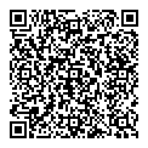
Адрес: 614077, г. Пермь, Бульвар Гагарина, д.54 а
ИНН 5906090475, КПП 590601001,
ОГРН 1095900000712
р/с 40703810249500010593
в Волго-Вятский банк ПАО Сбербанк,
к/с 30101810900000000603, БИК 042202603
р/с 40703810400000004347
в БАНК ГПБ (АО) г.Москва,
к/с 30101810200000000823, БИК 044525823

№ договора ________/ Т04 -____ от «_____»_______________20____г.

Копию квитанции (чека) предоставить в учебную часть

Контактная информация

Телефон: (342) 290-90-91

E-mail: zugt@ucpermoil.ru

Адрес: 614077, г. Пермь, бульвар Гагарина, 54а
факс (342) 263-43-42

Сайт техникума:
www.zupg.cpreuro.ru

